МИНОБРНАУКИ РОССИИ

Федеральное государственное бюджетное образовательное

Учреждение высшего образования

**«Гжельский государственный университет»** (ГГУ)

Колледж ГГУ

Специальность 09.02.07 Информационные системы и программирования

**Отчет**

**По дисциплине «Моделирование и анализ программного обеспечения»**

**на тему «Анализ потоков данных»**

ВЫПОЛНИЛА:

Студентка группы ИСП-О-17

Янгабозова Анастасия

ПРОВЕРИЛА:

Прокуронова А.Ю.

Оценка __________________

п. Электроизолятор

2019 г.

**Диаграмма потоков данных**

**по нотации Юрадана и Коада**

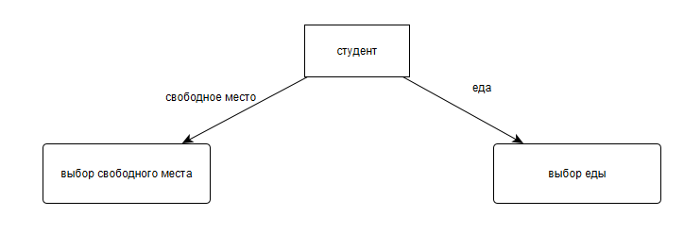

На этой диаграмме показан процесс похода студента в столовую колледжа.